Interfaz grafica de usuario

Dada la estructura definida para la representación de una escena o show, la interfaz grafica provee formularios de altas, bajas y modificaciones de todos los tipos de objetos en relacionados a la escena. Se diseño en base a barras de herramientas flotantes deforma de poder tener visibilidad de la escena en todo momento y observar asi de cómo los cambios efectuados impactan en ella.

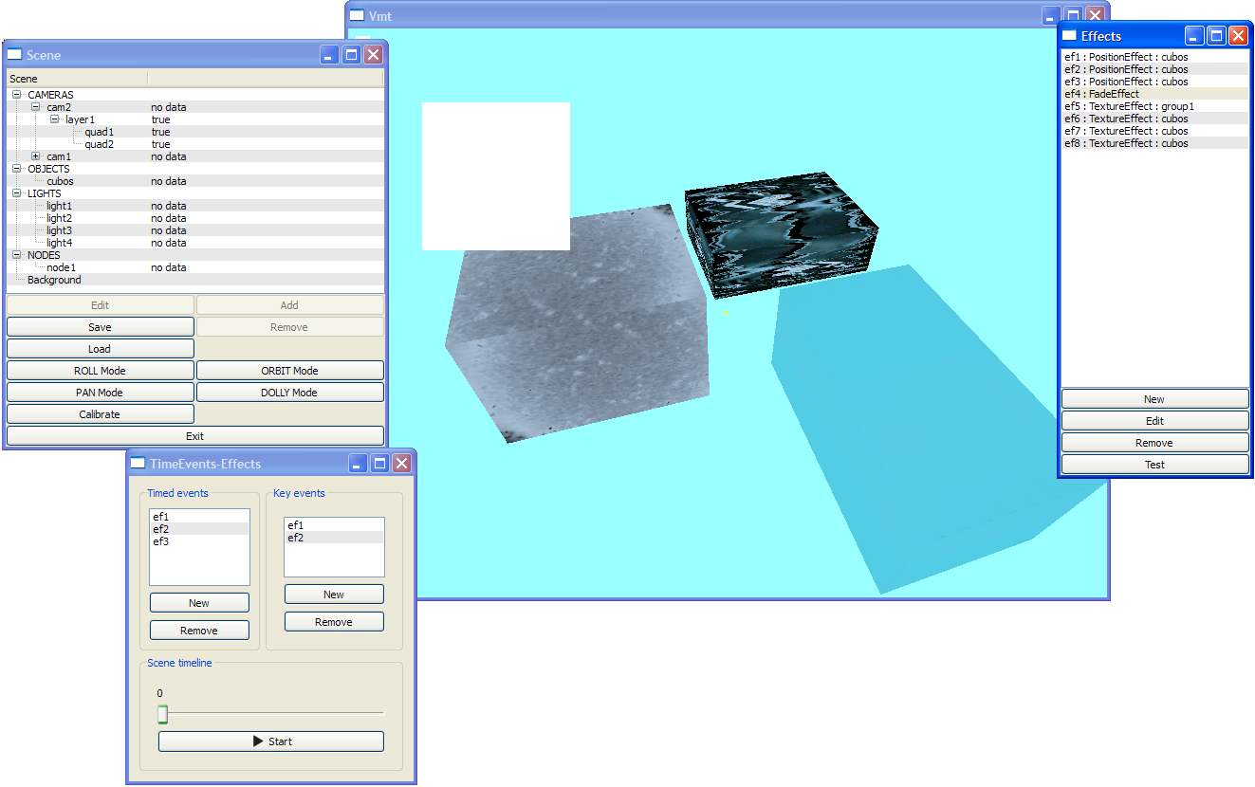

Figura: Vista general de la interfaz de usuario

Se provee de una vista grafica de la escena desde el punto de vista de la cámara activa, una vista de los objetos contenidos en la escena, lista de definición de efectos y por ultimo una dedicada a la línea de tiempo con las listas de efectos por tiempo y por evento.

En la ventana de escena se manejan los objetos bidimensionales y tridimensionales, las cámaras, luces, capas y los nodos distribuidos del *show*. También es desde donde se ejecuta la calibración de las cámaras-proyectores. Para la visualización de la escena, se proveen diferentes modos de cámara para girar u orbitar alrededor del centro o moverse en cada uno de los ejes.

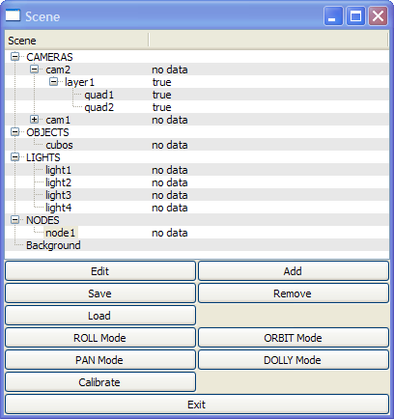

Figura: ventana para manejar la escena

1. Cámaras, Capas y Cuadrantes
2. Objetos tridimensionales
3. Luces
4. Efectos
5. Calibracion
6. Linea de tiempo
7. Nodos remotos

* Cámaras, Capas y Cuadrantes

Las cámaras tienen todas las propiedades usuales como ser Posición, *Eye*, Up, FOV (*Field of View*), Aspecto, *Near, Far*, etc.

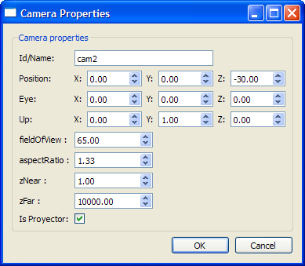

Se han modelado los proyectores como cámaras con marcas especiales, por lo cual a cada cámara se le puede indicar además si de lo que se trata en realidad es de un proyector. Esto permite contar con cámaras para las cuales lo que veamos será lo que efectivamente saldrá proyectado, como también poder tener cámaras sin proyector asociado que nos permiten tener una vista en perspectiva de la escena para por ejemplo, poder experimentar como se vería el show desde un cierto punto de referencia de un observador.

Cada cámara es a su vez un contenedor de capas o *layers.* Su propósito es manejar todo lo que sea mapeo sobre estructuras bidimensionales. Por ello son los contendores de cuadrantes bidimensionales sobre los cuales se pueden realizar todas las operaciones y efectos de mapeo disponibles.

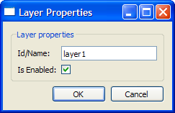 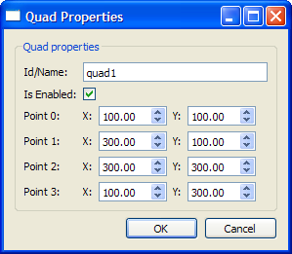

Ambos objetos tienen propiedades editables, en tiempo de edición o durante el *show*, para mostrarse u ocultarse completamente. Si se oculta una capa, todos los cuadrantes de la misma también serán ocultados. En caso de mostrarla, todos los cuadrantes visibles volverán a mostrarse.

* Objetos tridimensionales

Se permite agregar objetos tridimensionales con formato de malla trinagular del tipo especifico 3DS. Dados los requerimientso definidos, solo se permite modificar el ifentificador y la posición de un objeto tridimensional.

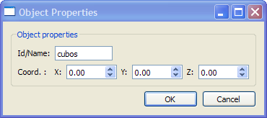

* Efectos

Para la creación de efectos y posterior mapeo en la escena, se proveen de ventanas flotantes tanto para la creación de efectos de forma estatica, esto es, la definición de que es lo que hace o modifica el efecto sobre la escena, como para la definición ddel show asociando una cierta definición de efecto a un instant dado en la línea de tiempo de todo el show.

* Calibracion
* Linea de tiempo
* Nodos remotos